Схема расположения земельного участка, в отношении которого подготовлен проект решения о предоставлении централизованной религиозной организации Российской Ассоциации буддистов Алмазного пути традиции Карма Кагью (ИНН 7810301506, ОГРН 1037858019495) разрешения на условно разрешенный вид использования «осуществление религиозных обрядов (код – 3.7.1)» в отношении земельного участка с кадастровым номером 24:50:0300097:8, расположенного
в территориальной зоне застройки индивидуальными жилыми домами (Ж-1)
по адресу: Российская Федерация, Красноярский край, г. о. город Красноярск,
г. Красноярск, ул. Полярная, з/у 152, с целью размещения буддийского центра.
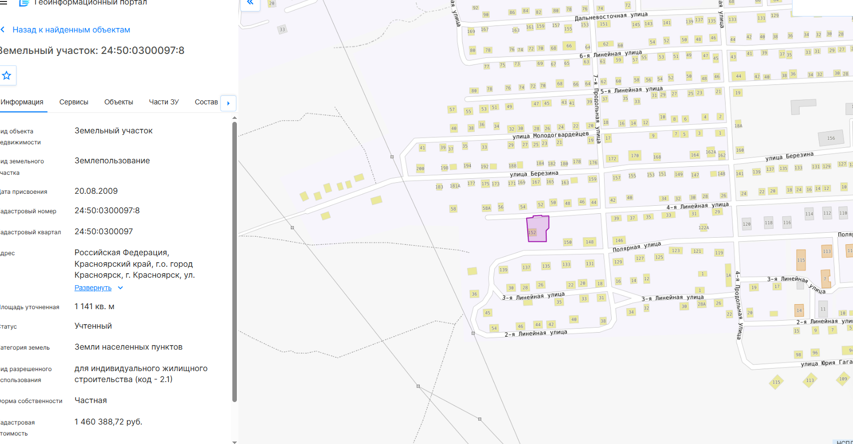
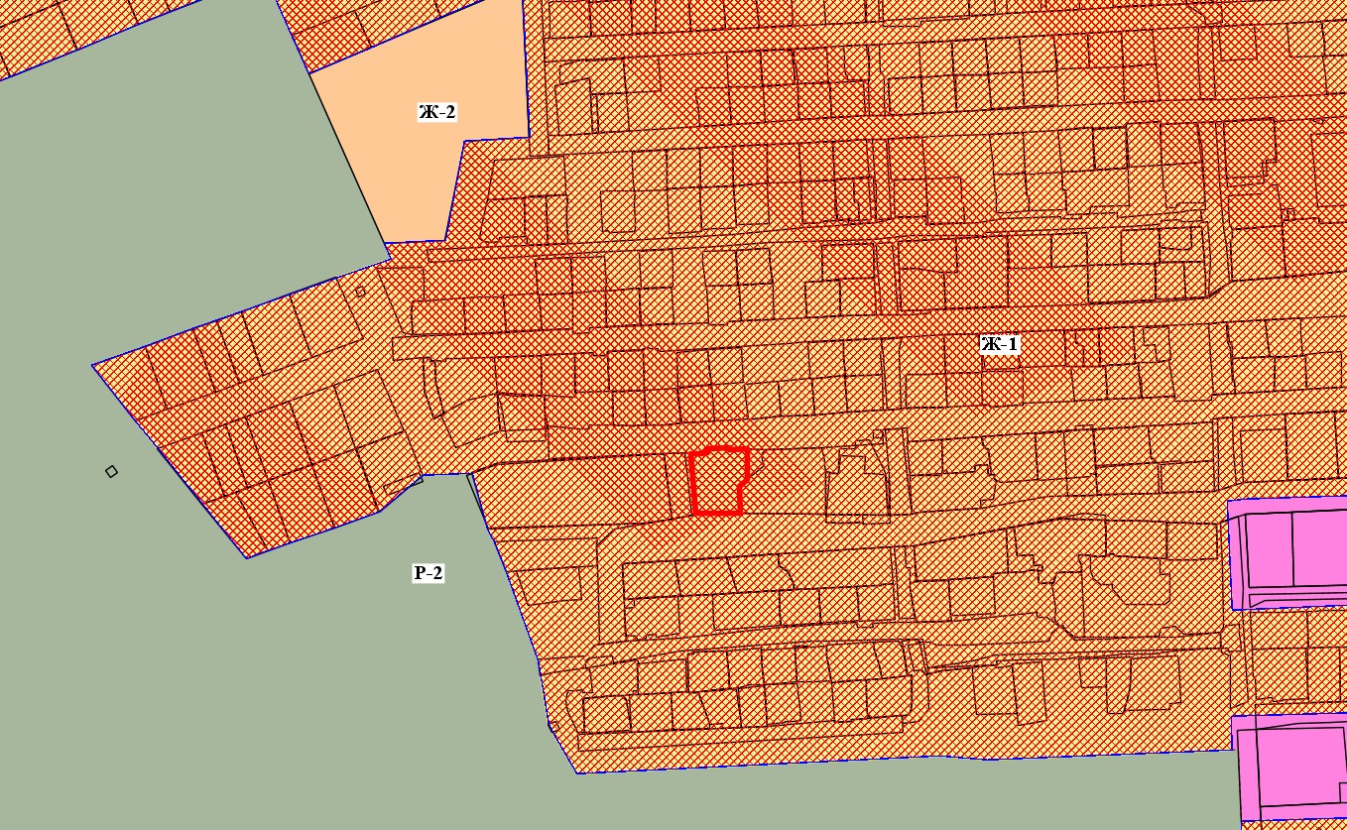

- граница земельного участка с кадастровым номером 24:50:0300097:8

- зоны застройки индивидуальными жилыми домами (Ж-1)

